Efraín Salomón ©

Memoria Técnica del Proceso de Diseño del Juego

Versión 1.0
2014/08/12

Control De Versiones

 | Nombre del Archivo | Versión | Autor
2014/08/12 | game_of_life_0dsn_1document | 0.1 | ESF
Comentarios: | - Versión Inicial del Documento
2014/08/12 | game_of_life_0dsn_1document | 0.2 | ESF
Comentarios: | - Revisión del documento
2014/08/12 | game_of_life_0dsn_1document | 1.0 | ESF
Comentarios: | - Correcciones al documento

Índice del Documento
1 Introducción 4
2 Diseño en Papel 4
3 Diseño con Herramientas 8

Índice de Figuras
Figura 2-1. Modelo de Dominio 4
Figura 2-2. Modelo de Interfaz Texto Parte 1 5
Figura 2-3. Modelo de Interfaz Texto Parte 2 5
Figura 2-4. Modelo de Interfaz Gráfico 6
Figura 2-5. Prueba de escritorio listas ligadas 6
Figura 2-6. Prueba de Escritorio Arreglos 7
Figura 3-1. Diagrama de la Inicialización del programa 8
Figura 3-2. Diagrama del menú modificar tablero 9
Figura 3-3. Diagrama del menú cambiar semilla 10
Figura 3-4. Diagrama del menú iniciar juego 11

Introducción
Conforme se fue avanzando en el proceso de diseño se fue modelando en papel y con una herramienta de modelado de uml.

El modelado inicialmente asumió el uso de listas ligadas para representar a la semilla y al tablero, así como el uso de una interfaz de texto.

La herramienta de modelado de uml se utilizó para modelar las interacciones entre los componentes utilizando los supuestos antes mencionados.

Conforme se fue avanzando y haciendo pruebas técnicas para verificar las implicaciones de los supuestos iniciales se descubrió que la interfaz de texto no proporcionaba la funcionalidad deseada y por esa razón se cambió a una interfaz con swing.

Cuando se terminó la implementación de los componentes de las semillas con listas ligadas se determinó que se necesitaría más tiempo del presupuestado para implementar los componentes restantes, por lo que se decidió cambiar la implementación de listas ligadas por arreglos, y de esta manera disminuir el tiempo de desarrollo.

Diseño en Papel
A continuación se presentan las imágenes de los diseños y las pruebas de escritorio que se elaboraron durante el desarrollo del programa.

Figura 2-1. Modelo de Dominio
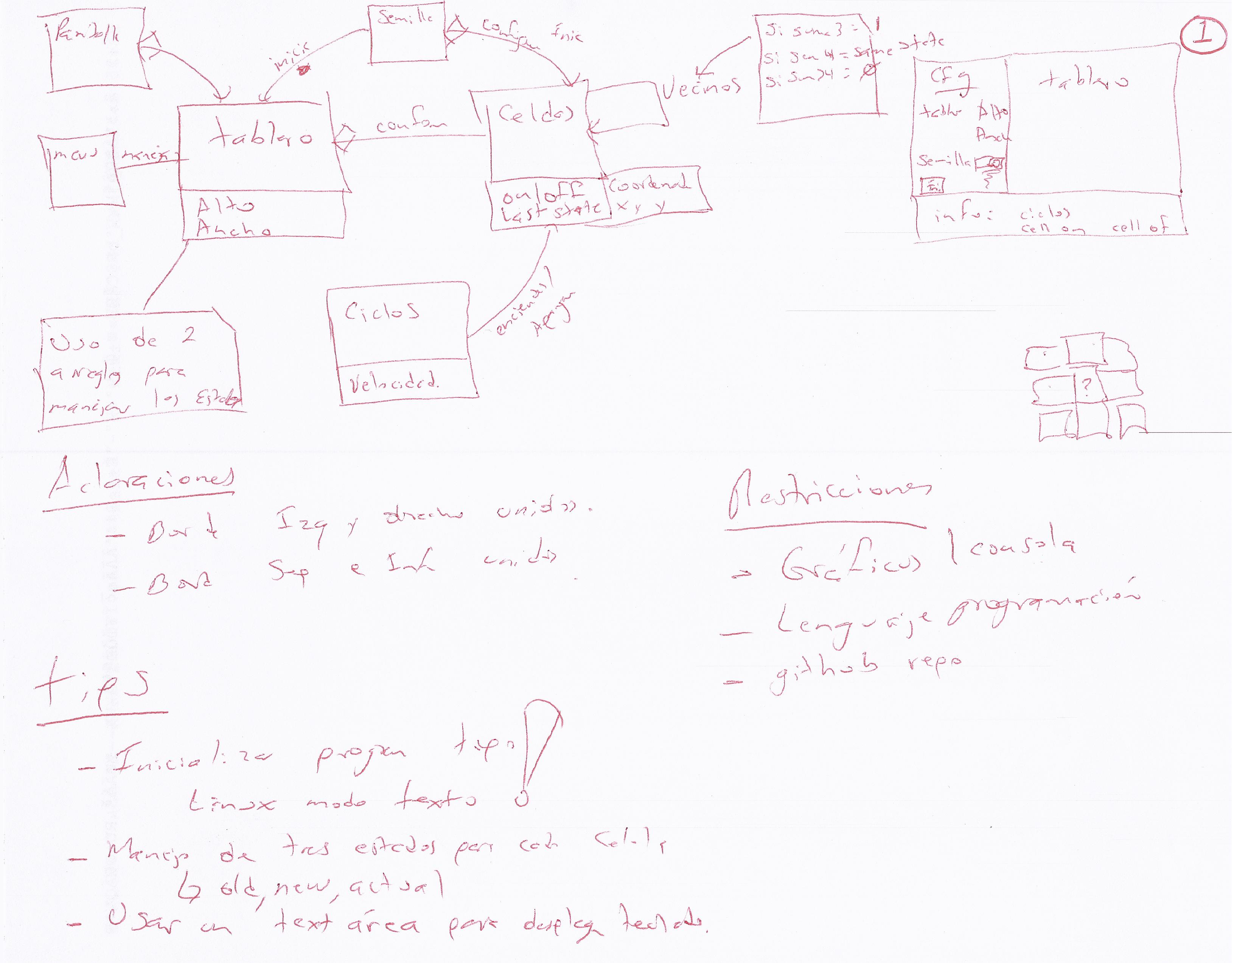

Figura 2-2. Modelo de Interfaz Texto Parte 1
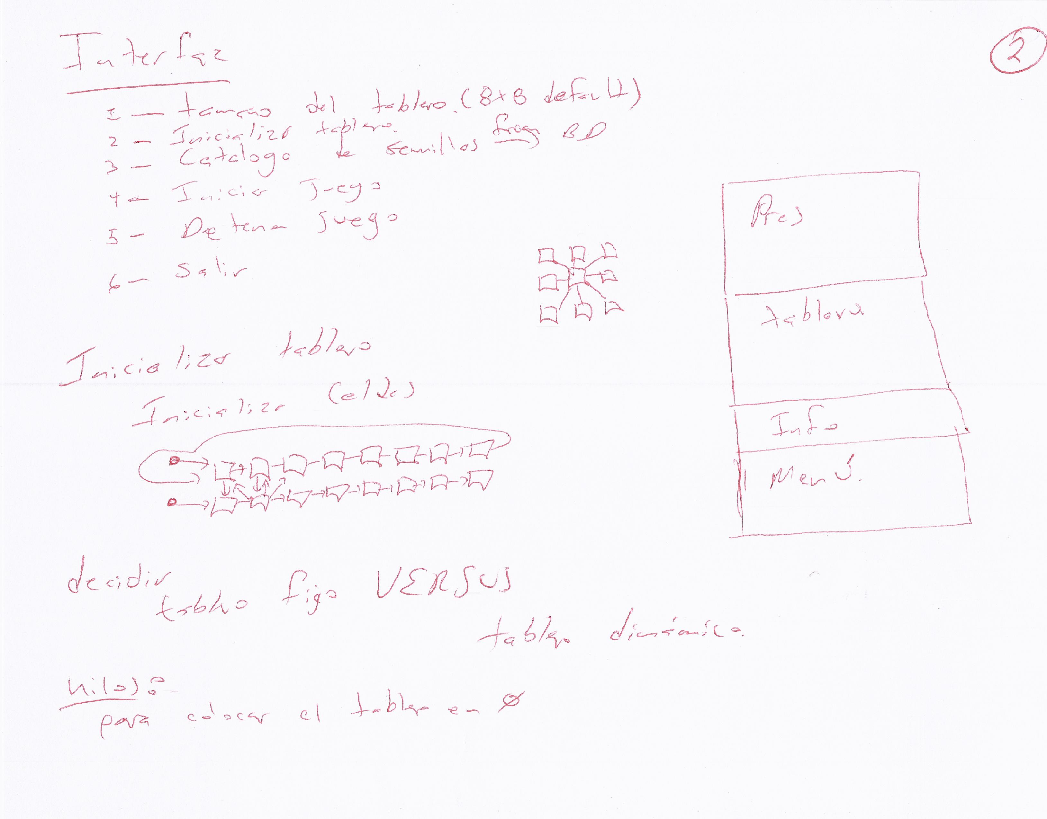

Figura 2-3. Modelo de Interfaz Texto Parte 2
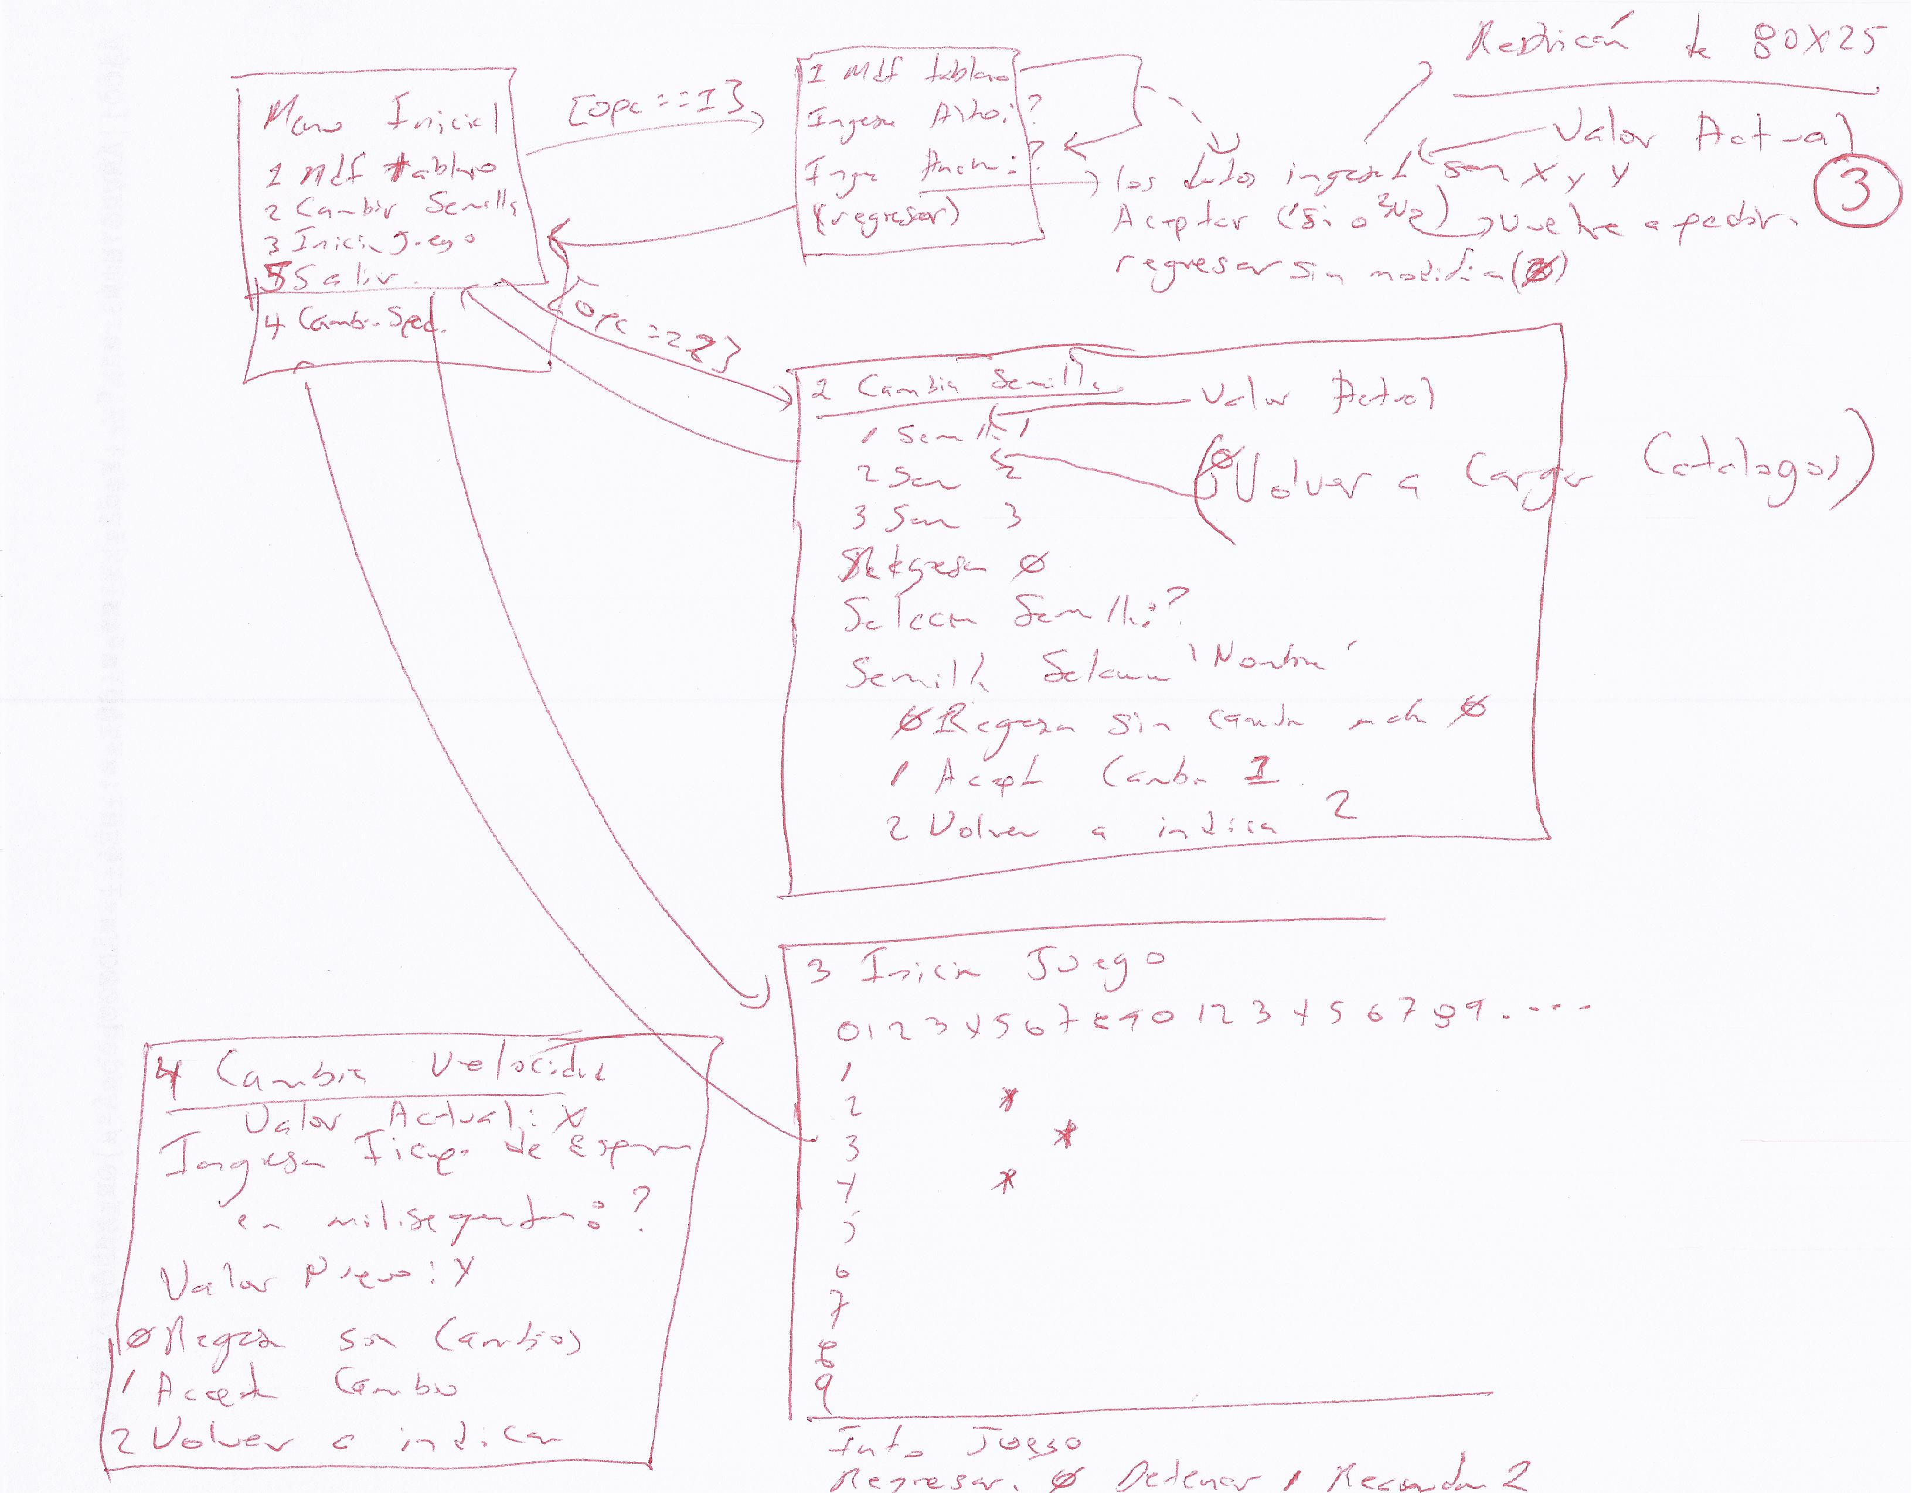

Figura 2-4. Modelo de Interfaz Gráfico
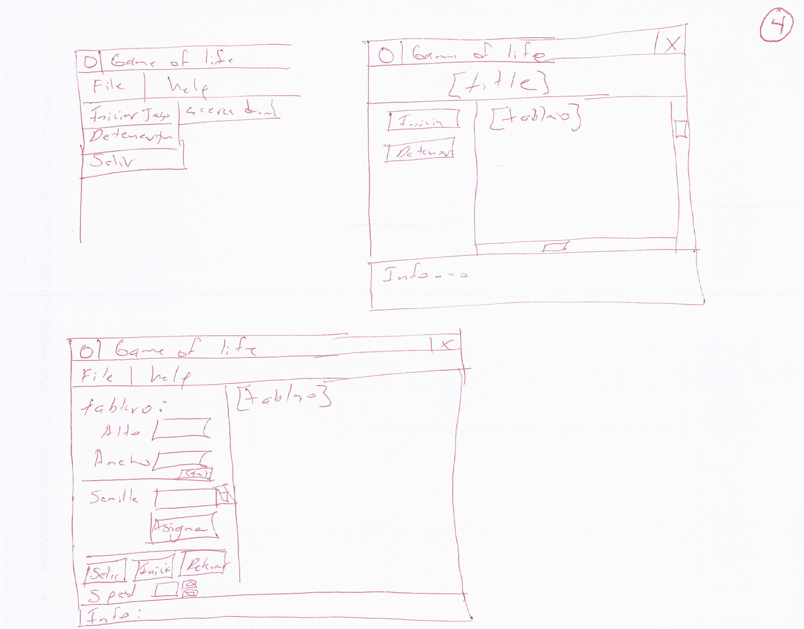

Figura 2-5. Prueba de escritorio listas ligadas
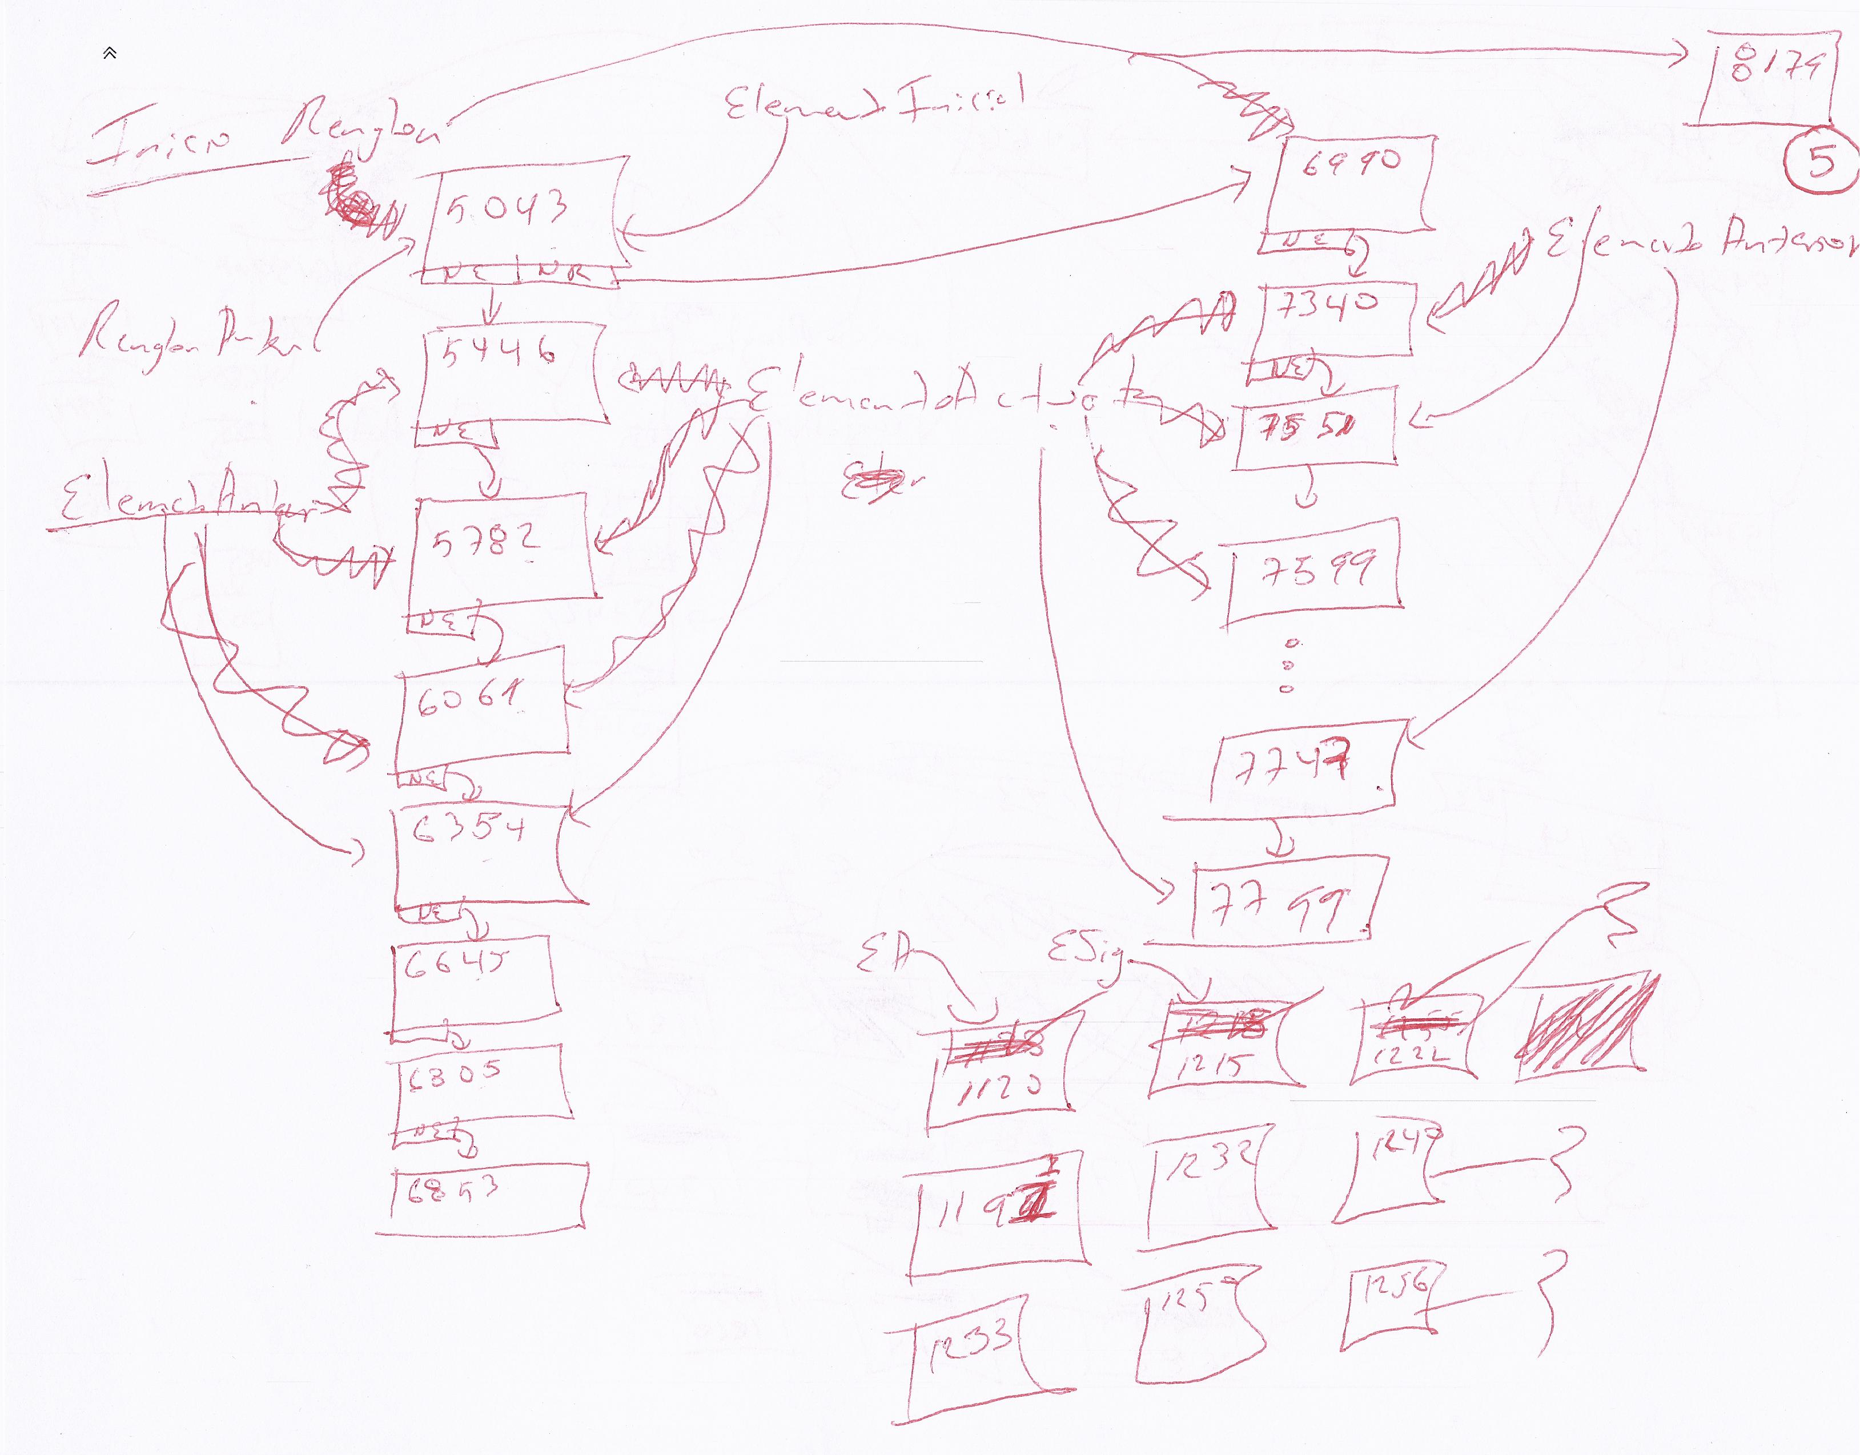

Figura 2-6. Prueba de Escritorio Arreglos
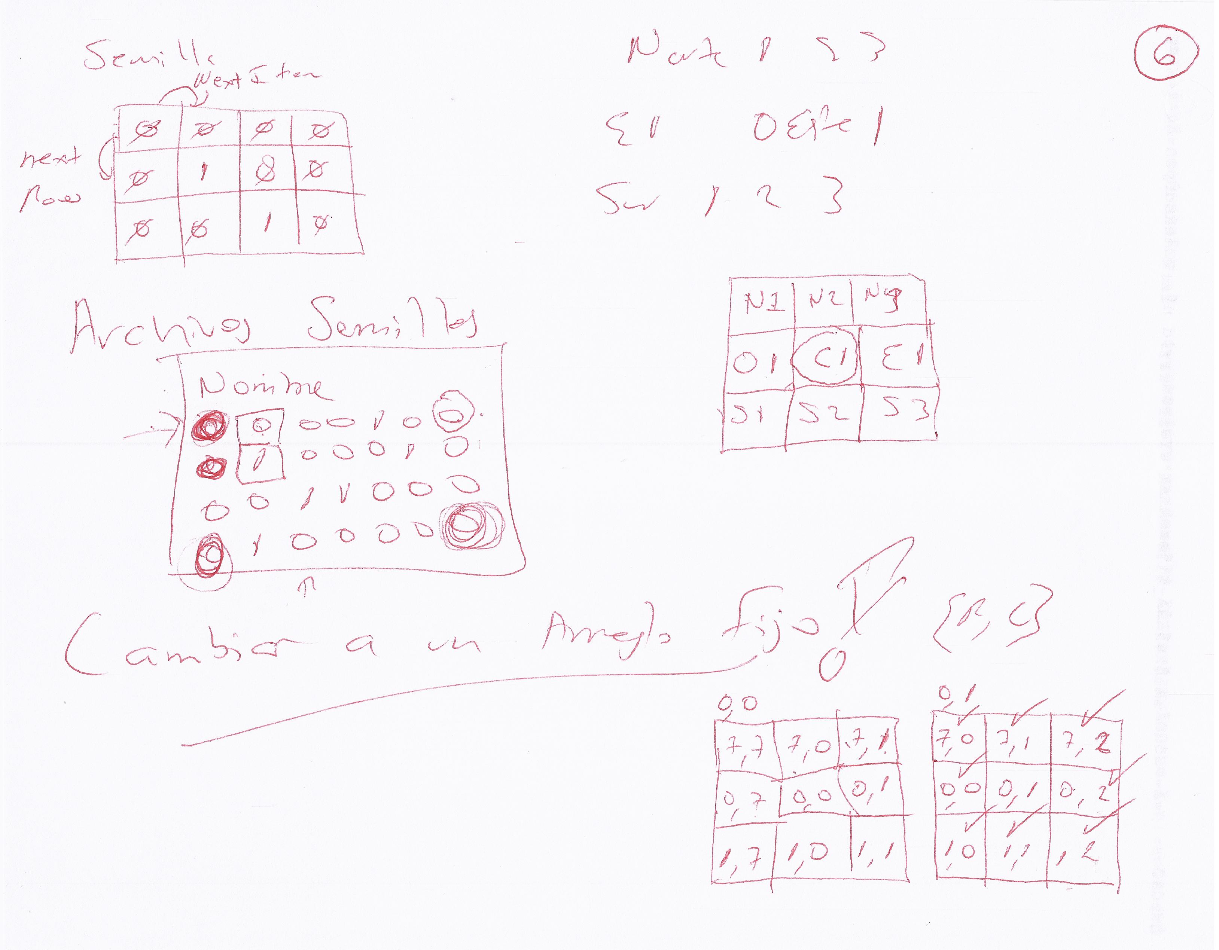

Diseño con Herramientas
A continuación se presentan las imágenes de los diagramas de secuencia que se elaboraron durante la fase inicial del diseño del programa.

Aclaración: Estos diagramas no corresponden con la implementación final del programa.

Figura 3-7. Diagrama de la Inicialización del programa
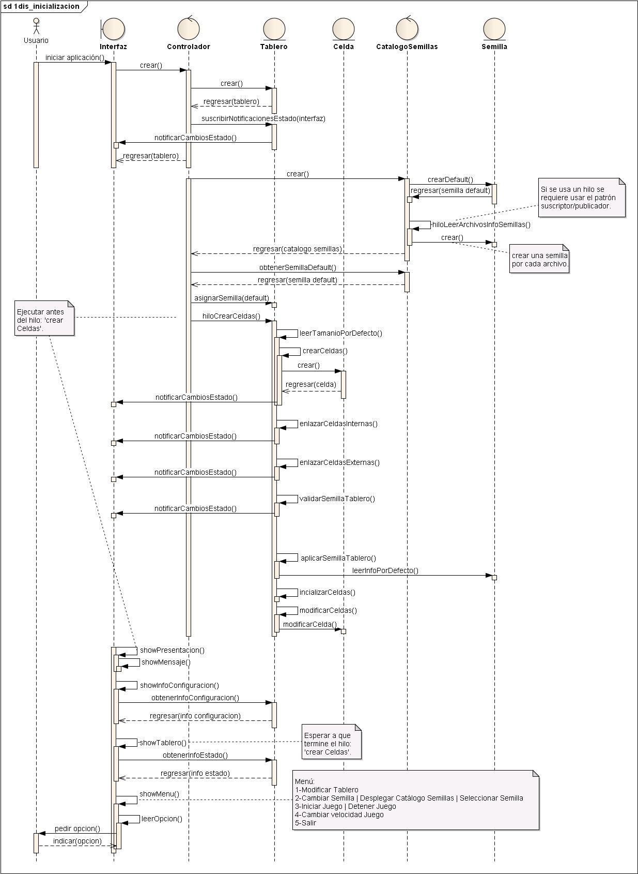

Figura 3-8. Diagrama del menú modificar tablero
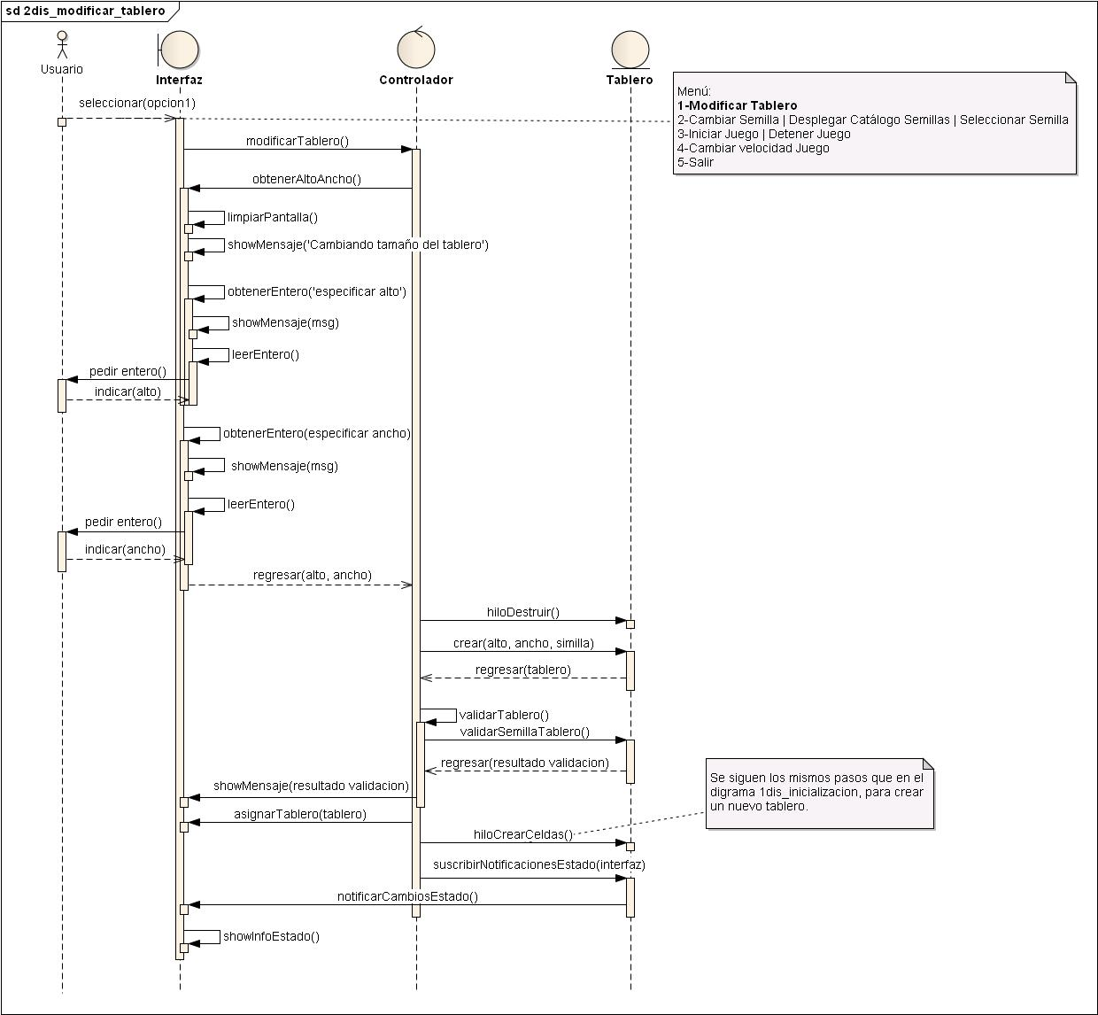

Figura 3-9. Diagrama del menú cambiar semilla
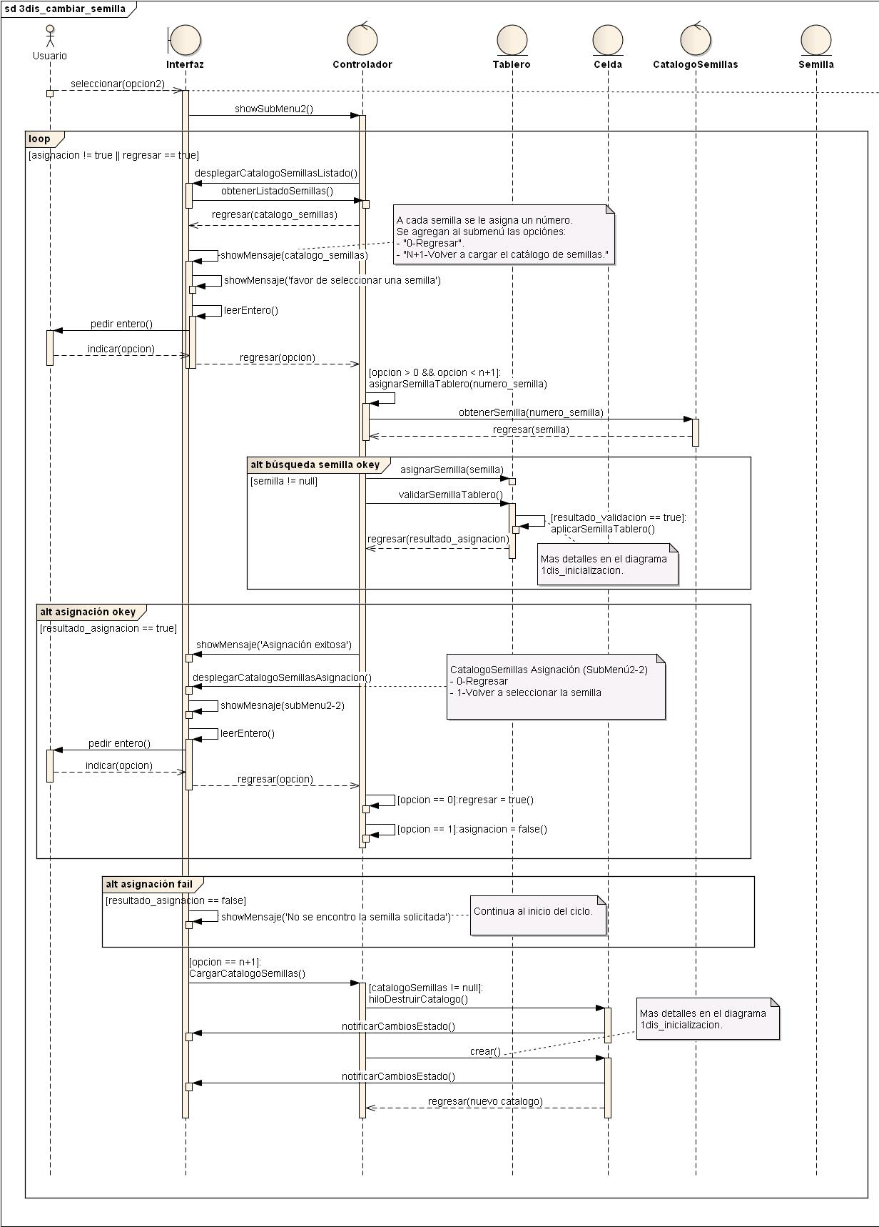

Figura 3-10. Diagrama del menú iniciar juego
